袭燕主任医师

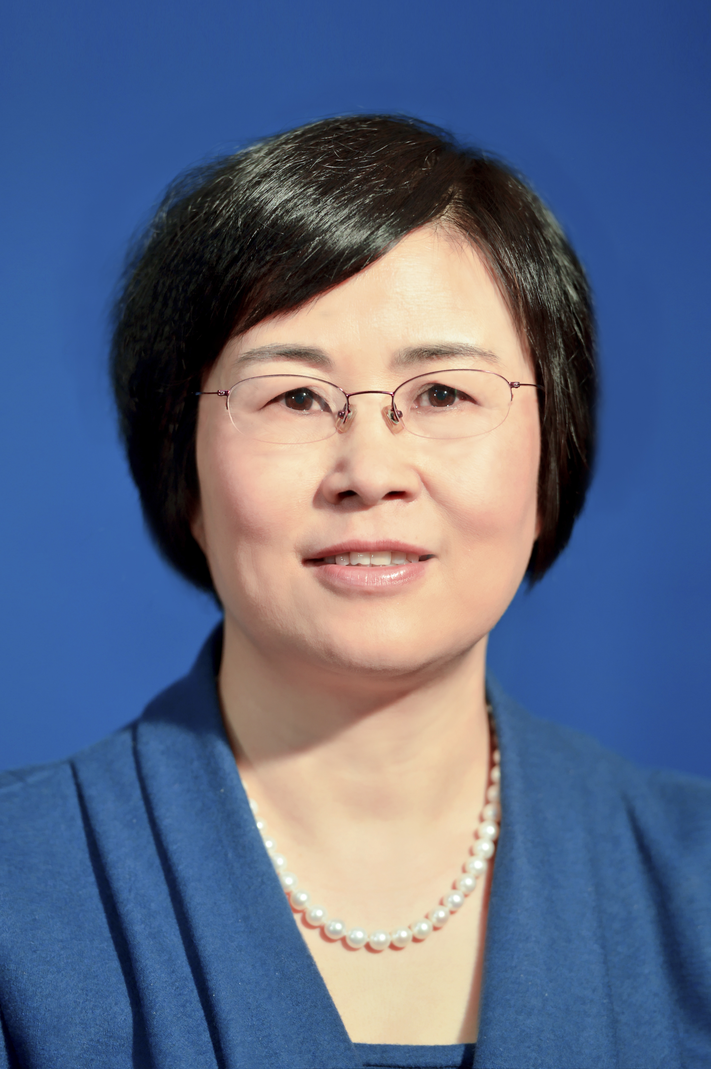
袭燕，博士，主任医师，博士生导师。现任山东省卫生计生委党组书记、主任。山东大学卫生事业管理专业硕士研究生导师、青岛大学社会医学与卫生事业管理专业硕士研究生导师。主要研究方向为医政管理、卫生政策。
近年来先后获得山东省科技进步奖两项。课题《综合性医院科技创新能力评价指标体系的建立》获山东省自然科学基金委立项；《山东省县级医院改革与发展现状研究》获山东省科技厅立项；《现代医院院长职业化研究》经山东省卫生厅鉴定为国内领先。近年来，先后出版学术专著3部，在《中华医院感染学杂志》、《中国卫生事业管理》、《中国卫生统计》等期刊发表学术论文40余篇。

